中国海洋大学计算机科学与技术系
实验报告
科目：软件开发综合实验 实验题目：生命的演变 实验教师：贾东宁
11组： 15计算机科学与技术 王磊 15020031073
15计算机科学与技术 徐云哲 15020031088
15计算机科学与技术 张石胜 15020031109
15计算机科学与技术 赵佳萌 15020031118

在结合我们小组讨论出来的世界规则的背景下以及上一周制定的不成熟的实验设计方案之后，这一次我们来到类具体实现这一步。当我们按照之前的规则编写好部分代码时，我们发现我们在之前的规则上以及设计中的一些弊端，所以为了更好地体现不同生物生存能力的强弱，我们在原有规则的基本模式下对生物生存和死亡的规则做了一些改动：
（具体修改如下）。

单物种之间生存与死亡的规则：
人类：周围没有人，则此地如果有人则他会孤独而死，没人即保持不变。
周围有1人或2人，则此地保持当前状态不变，有人无人都可。
周围有3人，则此地如果没人则会繁衍出一个人，有人即保持不变。
周围有4人及更多，则此地如果有人他会因为资源匮乏而死。没人则不变。
动物：周围有0~2只动物，则此地如果有动物则它会因种群太少而死，没有则不变。
周围有3只或5只动物，则此地如果没有动物则会繁衍出一只，有则不变。
周围有4只动物，则则此地保持当前状态不变，有动物无动物都可。
周围有6只及更多，则此地如果有动物它会因种群斗争而死，没有则不变。
植物：周围有0~1株植物，则此地如果有植物则它会因同类极少而死，没有则不变。
周围有2株植物，则此地如果没有植物则会衍生出一株，有则不变。
周围有3株植物，则此地保持当前状态不变，有无植物均可。
周围有4株及更多，则此地如果有植物它会因竞争阳光等资源而死，没有则不变。

在之前的规则制定和设计中，我们还设立了三者生物之间的交互制约等规则，但当我们小组在实现过程中参照之前的规则以及设计方案开始我们的代码实现过程中，由于编程技术以及时间的有限，在写实验报告之前一些他们之间的规则以及一些环境的影响之类的，虽然在实现过程中都有考虑到以及在代码中书写了，可是在调试时并没有达到理想中的效果，一些功能并没有像之前设想的完全实现出来，但我们仍在努力之中。
下面是具体实现的总体框架图：
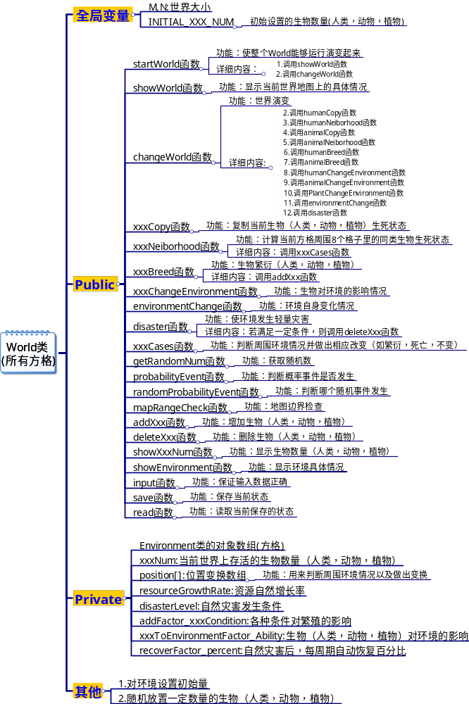

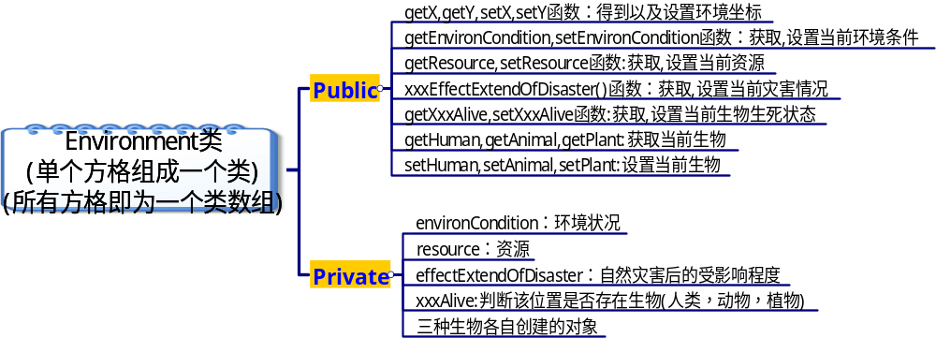

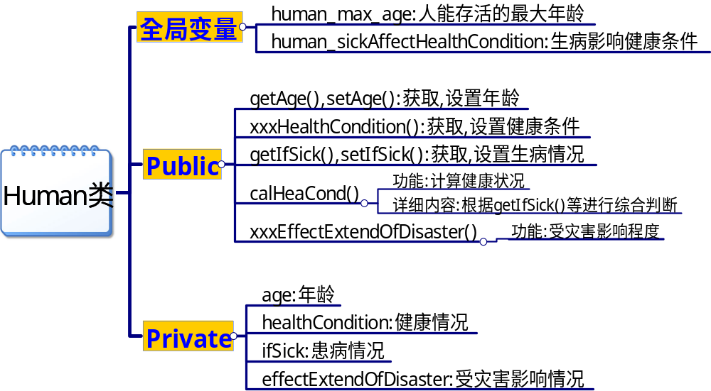

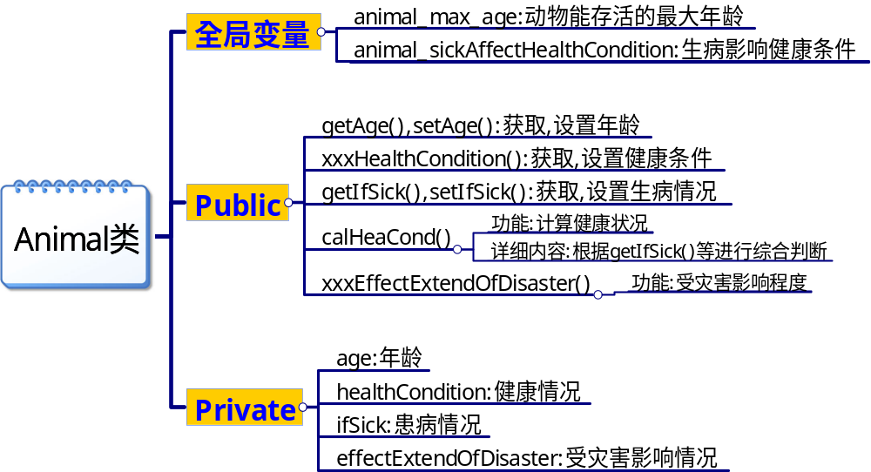

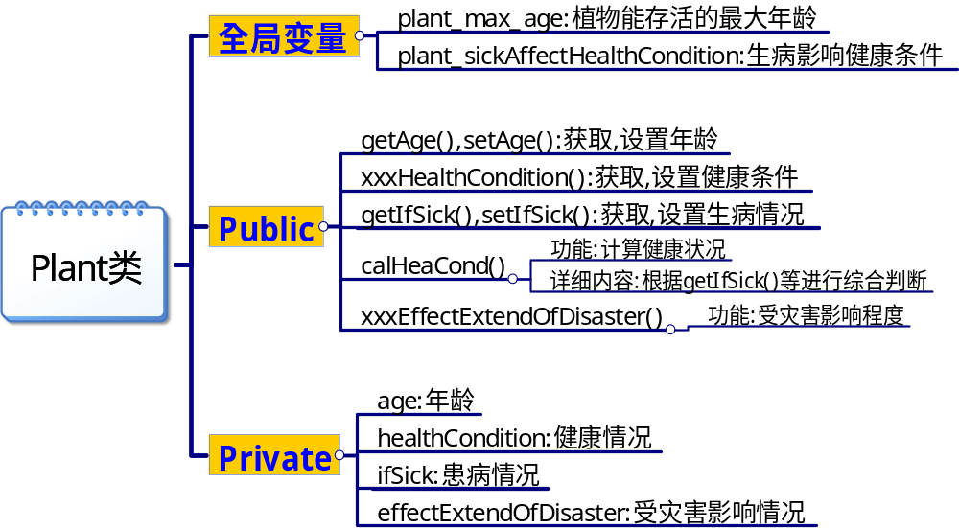

根据上述的总体框架图，我们共设置了5个类，分别是World类（世界），Environment类（环境），Human类（人类），Animal类（动物），Plant类（植物）。
其中，World类代表了我们所设置的M*N个方格。Environment类代表着每一个小方格，所有方格构成一个Environment类的类数组，也正好构成了我们的世界，也就是World类。在每个Environment类的类对象中，也就是每个小方格中，存活着不同种类的生物，例如人类，动物，植物，也就是我们所设置的Human类，Animal类和Plant类。他们有各自不同的属性，生存死亡条件，这就决定着他们之后的生存状态。
然后我们分别在只有植物，只有人类，只有动物的情况进行了代码可行性的测试，因为考虑到和现实结合的原因所以在规则那里我们已经把植物的生存能力弄得稍微强一些，然后人类次之，动物最弱。也就是本次实验报告的第一页上所修改后的规则，在实现过程中也很好地达到了我们的预期。

具体测试情况如下：（以下结果均在30*30的方格中测试得到）
当只有植物时，我们测试出只要在初始时随机给出10株植物，由于植物生存能力最强，所以在此情况下一般能较正常地繁衍下去，直至在整个世界范围内变化。
当只有人类时，我们先测试了初始时随机给出10个人，由于人类生存能力比植物弱了一些，所以发现基本不可能繁衍下去，然后我们又测试了初始时随机给出50个人，发现在此情况下一般能较正常地繁衍下去，直至在整个世界范围内变化。
当只有动物时，我们先测试了初始时随机给出10只动物，由于动物生存能力最弱，所以动物也就基本不可能繁衍下去，然后我们又测试了初始时随机给出50只动物，发现在这种情况下动物还是难以繁衍下去，最后我们又测试初始时随机给出100只动物，这一次虽然某些随机情况发现还是不能繁衍下去，但某些随机情况已经能正常的繁衍下午，直至在整个世界范围内变化。
所以本次测试正好体现了我们设置的植物生存能力最强，人类次之，动物最弱的这一点，也让我们对后续的其他生物演变过程有了一些小小的期望。

下面是我们在测试对只有单一物种情况下的一些实验过程截图：

只有植物时：
初始设置10株： 繁衍10代以后：
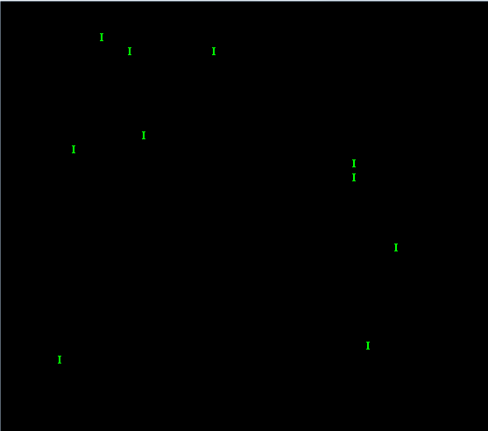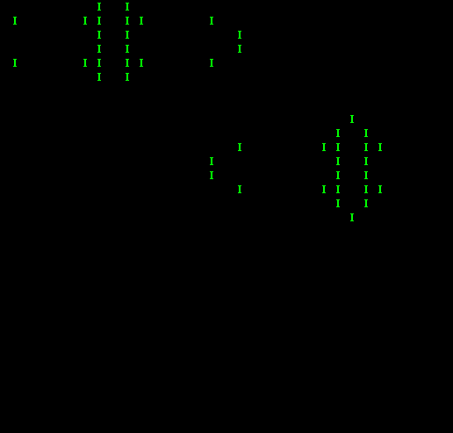
繁衍20代以后： 繁衍30代以后：
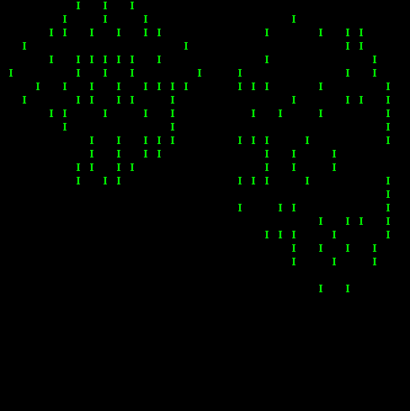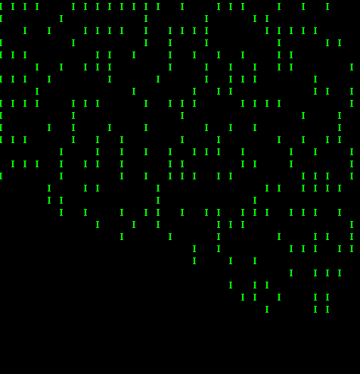
繁衍40代以后： 繁衍50代以后：
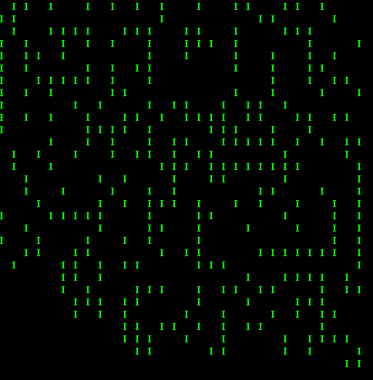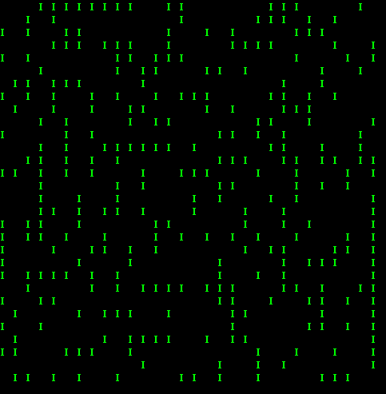
只有人类时：
初始设置50人： 繁衍20代以后：
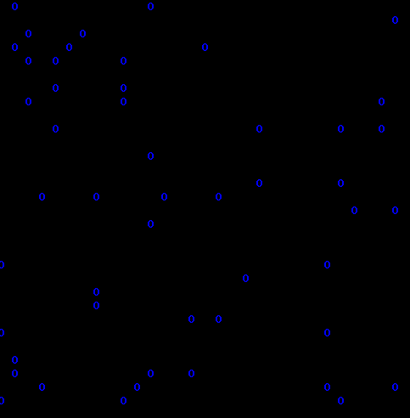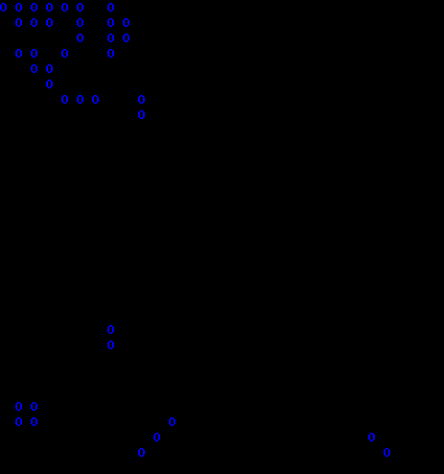
繁衍40代以后： 繁衍60代以后：
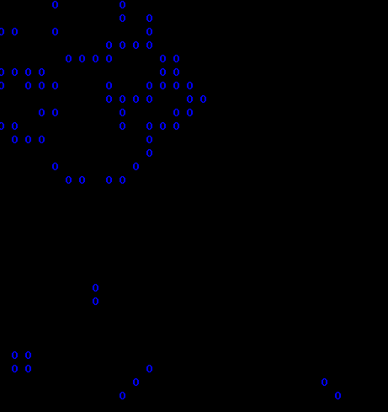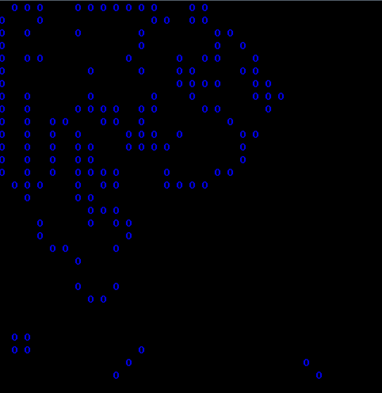
繁衍80代以后： 繁衍120代以后：
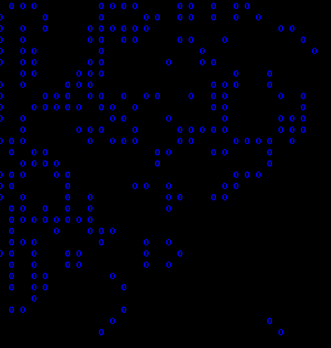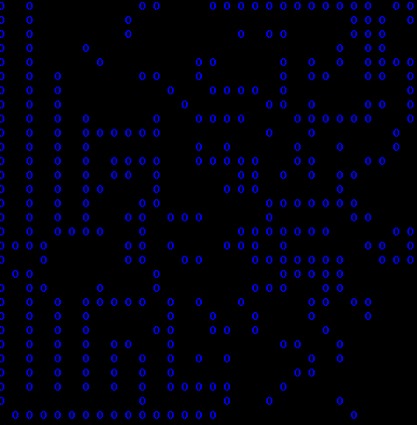
只有动物时：
初始设置100只： 繁衍40代以后：
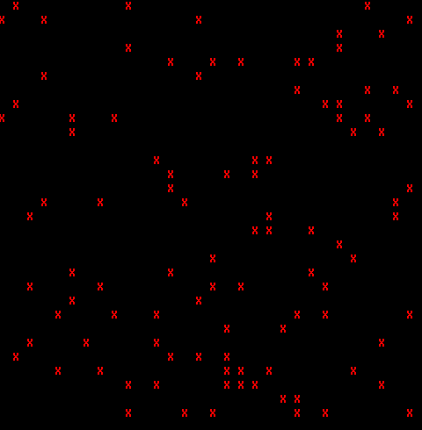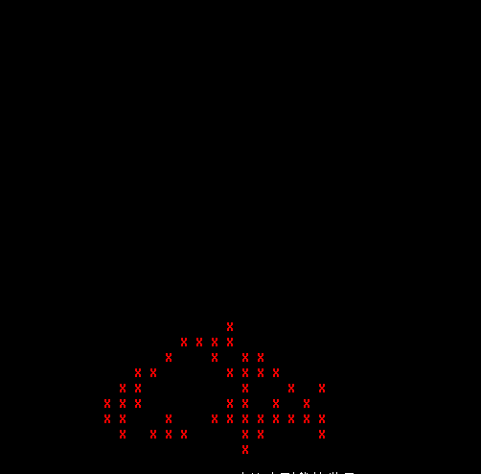
繁衍80代以后： 繁衍120代以后：
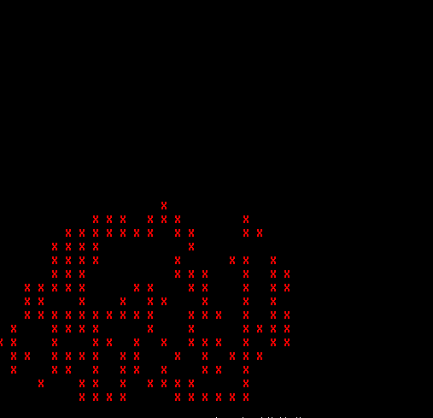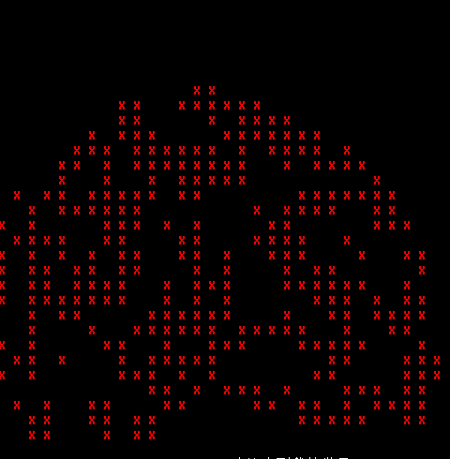
繁衍160代以后： 繁衍200代以后：
